# Dokumentacja projektu

## Temat projektu:

Krzysztof K. Baczyński – marynistyczna poezja, morze

## Autor:

Norbert Kozikowski 3K

## Spis treści:

1. Wstęp – cel projektu
2. Scenariusz – opis działania serwisu
3. Realizacja projektu
4. Aplikacje użytkowe
5. Uruchamianie i testowanie
6. Podsumowanie i wnioski
7. Literatura, załączniki

## Wstęp – cel projektu

Celem projektu jest przedstawienie postaci Krzysztofa Kamila Baczyńskiego i jego twórczości. Strona została zrobiona w formie artykułu, by przybliżyć czytelnikom biografię poety.

## Scenariusz – opis działania serwisu

Projekt strony internetowej posiada:

* stronę główną – powrót do strony głównej z dowolnej strony w serwisie,
* biografię poety
* imię i nazwisko autora strony w stopce
* film edukacyjny na temat Krzysztofa Kamila Baczyńskiego
* źródła wykorzystane do stworzenia strony
* cztery poezje pod tytułem: „Ballada morska” , „Legenda” , „Morze Wracające” i „Sonet - Morze”
* każda strona posiada nagłówek z tytułem
* narratora, który czyta treść poezji dla osób niedowidzących

## Realizacja projektu

Czas realizacji projektu to 6 dni roboczych.

Realizacja projektu w grupie jednoosobowej.

Strona internetowa powinna uruchomić się przez dowolną przeglądarkę

1. Struktura logiczna projektu

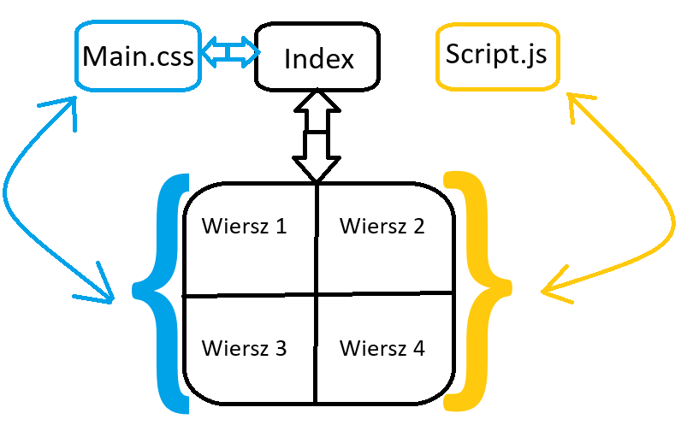

1. Obraz graficzny strony

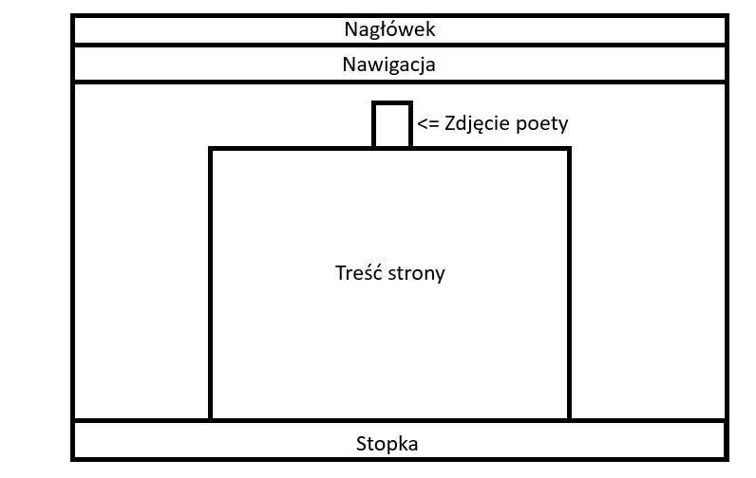

1. Obraz widoku strony głównej witryny w przeglądarce

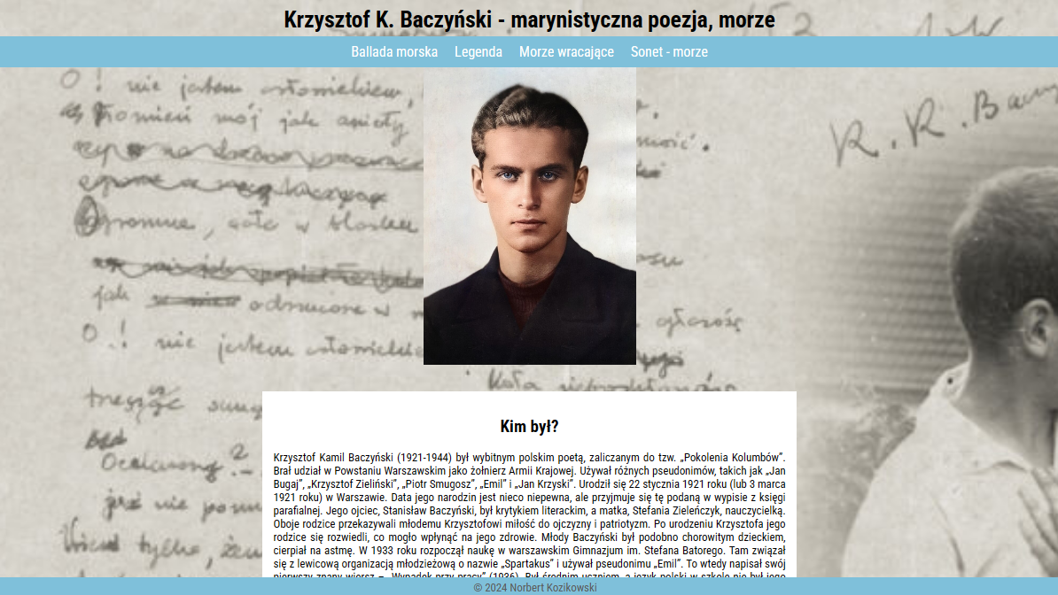

## Aplikacje użytkowe

Aplikacje użytkowe wykorzystywane podczas realizacji zadania:

* program do edycji tekstu: Microsoft Word
* program do tworzenia i edycji dokumentu HTML: Visual Studio Code
* program do tworzenia rycin obrazujących projekt: Microsoft Paint

## Uruchamianie i testowanie

Program spełnia wymogi responsywności.

Walidacja kodu: [validator.w3.org](https://validator.w3.org/)

1. Zrzut przed walidacją

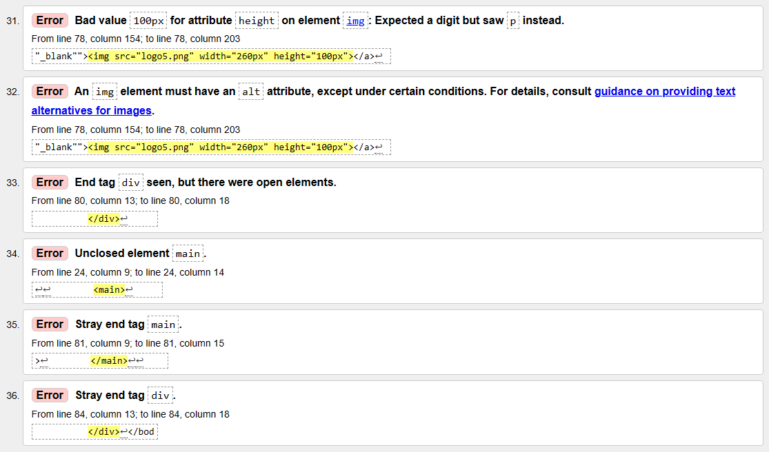

1. Zrzut po walidacji

## Podsumowanie

Wszystkie założenia, które przyjąłem podczas realizowania projektu zostały spełnione. Strona wraz z podstronami jest ozdobiona w arkusz styli, każdy wiersz posiada przycisk, który uruchamia skrypt w języku JavaScript, umożliwiający czytanie poezji, co jest przydatne dla osób niedowidzących. Postać Krzysztofa Kamila Baczyńskiego została ukazana w przejrzysty i przyjemny dla oka sposób. Czytelnicy po przeczytaniu życiorysu poety będą mogli obejrzeć materiał wideo w serwisie YouTube dotyczący Pana Baczyńskiego. Po zapoznaniu się z materiałem i zawartością strony zostały umieszczone wszystkie źródła, które zostały przedstawione za pomocą obrazów, które w sposób płynny się powiększają.

## Literatura i załączniki

1. [Kurs HTML](https://www.w3schools.com/html/default.asp)
2. [Kurs CSS](https://www.w3schools.com/css/default.asp)
3. [Kurs JavaScript](https://www.w3schools.com/js/default.asp)
4. [Program Visual Studio Code](https://code.visualstudio.com/)
5. [Walidacja kodu](https://validator.w3.org/)